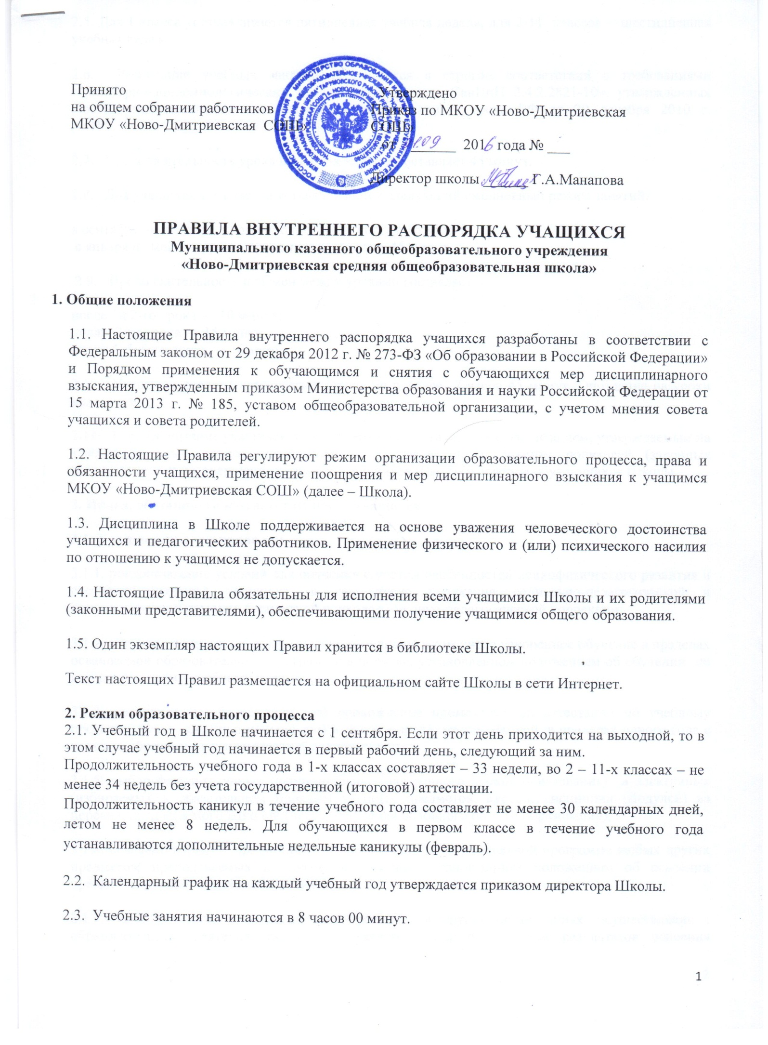

2.5. Для 1 класса устанавливается пятидневная учебная неделя, для 2-11 классов - шестидневная учебная неделя.
2.6. Расписание учебных занятий составляется в строгом соответствии с требованиями «Санитарно-эпидемиологических правил и нормативов СанПиН 2.4.2.2821-10», утвержденных Постановлением главного государственного санитарного врача РФ от 29 декабря 2010 г. № 189.
2.7. Продолжительность урока во 2–11-х классах составляет 45 минут.
2.8. Для учащихся 1-х классов устанавливается следующий ежедневный режим занятий:
в сентябре — декабре уроки продолжительностью 35 минут;
с января по май — уроки продолжительностью 45 минут.
2.9. Продолжительность перемен между уроками составляет:
после 1и 2-го урока — 10 минут;
после 2-го урока — 15 минут;
после 4, 5, 6-го урока — 10 минут.
2.10. Учащиеся должны приходить в школу не позднее 7 часов 45 минут. Опоздание на уроки недопустимо.
2.11. Горячее питание учащихся осуществляется в соответствии с расписанием, утверждаемым на каждый учебный период директором по согласованию с советом родителей (законных представителем) несовершеннолетних обучающихся Школы и советом обучающихся Школы.

3. Права, обязанности и ответственность учащихся
3.1. Учащиеся имеют право на:
3.1.1. предоставление условий для обучения с учетом особенностей психофизического развития и состояния здоровья учащихся, в том числе получение социально-педагогической и психологической помощи, бесплатной психолого-медико-педагогической коррекции;
3.1.2. обучение по индивидуальному учебному плану, в том числе ускоренное обучение в пределах осваиваемой образовательной программы в порядке, установленном положением об обучении по индивидуальному учебному плану;
3.1.3. повторное (не более двух раз) прохождение промежуточной аттестации по учебному предмету, курсу, дисциплине (модулю) в сроки, определяемые Школой, в пределах одного года с момента образования академической задолженности;
3.1.5. выбор факультативных (необязательных для данного уровня образования) и элективных (избираемых в обязательном порядке) учебных предметов, курсов, дисциплин (модулей) из перечня, предлагаемого Школой (после получения основного общего образования);
3.1.6. освоение наряду с предметами по осваиваемой образовательной программе любых других предметов, преподаваемых в Школе, в порядке, установленном положением об освоении предметов, курсов, дисциплин (модулей);
3.1.7. зачет результатов освоения ими предметов в других организациях, осуществляющих образовательную деятельность, в соответствии с порядком зачета результатов освоения учащимися учебных предметов, курсов, дисциплин (модулей), дополнительных образовательных программ в других организациях, осуществляющих образовательную деятельность;
3.1.8. уважение человеческого достоинства, защиту от всех форм физического и психического насилия, оскорбления личности, охрану жизни и здоровья;
3.1.9. свободу совести, информации, свободное выражение собственных взглядов и убеждений;
3.1.10. каникулы в соответствии с календарным графиком (п. 2.1–2.2 настоящих Правил);
3.1.11. перевод для получения образования по другой форме обучения и форме получения образования в порядке, установленном законодательством об образовании;
3.1.12. перевод в другую образовательную организацию, реализующую образовательную программу соответствующего уровня, в порядке, предусмотренном федеральным органом исполнительной власти, осуществляющим функции по выработке государственной политики и нормативно-правовому регулированию в сфере образования;
3.1.13. участие в управлении Школой в порядке, установленном уставом и положением о совете учащихся;
3.1.14. ознакомление со свидетельством о государственной регистрации, с уставом, с лицензией на осуществление образовательной деятельности, со свидетельством о государственной аккредитации, с учебной документацией, другими документами, регламентирующими организацию и осуществление образовательной деятельности в Школой;
3.1.15. обжалование локальных актов Школы в установленном законодательством РФ порядке;
3.1.16. бесплатное пользование учебниками, учебными пособиями, средствами обучения и воспитания в пределах федеральных государственных образовательных стандартов, библиотечно-информационными ресурсами, учебной базой Школы;
3.1.17. пользование в установленном порядке лечебно-оздоровительной инфраструктурой, объектами культуры (сельской библиотекой) и объектами спорта Школы (спортивным и тренажерным залами, спортивной площадкой, полосой препятствий, стадионом).;
3.1.18. развитие своих творческих способностей и интересов, включая участие в конкурсах, олимпиадах, выставках, смотрах, физкультурных и спортивных мероприятиях, в том числе в официальных спортивных соревнованиях и других массовых мероприятиях;
3.1.19. поощрение за успехи в учебной, физкультурной, спортивной, общественной, научной, научно-технической, творческой, экспериментальной и инновационной деятельности в соответствии с п. 4.1 настоящих Правил;
3.1.20. благоприятную среду жизнедеятельности без окружающего табачного дыма и охрану здоровья от воздействия окружающего табачного дыма и последствий потребления табака;
3.1.21. посещение по своему выбору мероприятий, которые проводятся в Школе и не предусмотрены учебным планом, в порядке, установленном соответствующим положением;
3.1.22. ношение часов, аксессуаров и скромных неброских украшений, соответствующих деловому стилю одежды;
3.1.23. обращение в комиссию по урегулированию споров между участниками образовательных отношений.
3.2. Учащиеся обязаны:
3.2.1. добросовестно осваивать образовательную программу, выполнять индивидуальный учебный план, в том числе посещать предусмотренные учебным планом или индивидуальным учебным планом учебные занятия, осуществлять самостоятельную подготовку к ним, выполнять задания, данные педагогическими работниками в рамках образовательной программы;
3.2.2. ликвидировать академическую задолженность в сроки, определяемые Школой;
3.2.3. выполнять требования устава, настоящих Правил и иных локальных нормативных актов Школы по вопросам организации и осуществления образовательной деятельности;
3.2.4. заботиться о сохранении и укреплении своего здоровья, стремиться к нравственному, духовному и физическому развитию и самосовершенствованию;
3.2.5. немедленно информировать педагогического работника, ответственного за осуществление мероприятия, о каждом несчастном случае, произошедшим с ними или очевидцами которого они стали;
3.2.6. уважать честь и достоинство других учащихся и работников Школы, не создавать препятствий для получения образования другими учащимися;
3.2.7. бережно относиться к имуществу Школы;
3.2.8. соблюдать режим организации образовательного процесса, принятый в Школе;
3.2.9. находиться в Школе только в сменной обуви, иметь опрятный и ухоженный внешний вид в строгом соответствии с Положением о школьной одежде и внешнем виде учащихся;
3.2.10. соблюдать нормы законодательства в сфере охраны здоровья граждан от воздействия окружающего табачного дыма и последствий потребления табака;
3.2.11.не осуществлять действия, влекущие за собой нарушение прав других граждан на благоприятную среду жизнедеятельности без окружающего табачного дыма и охрану их здоровья от воздействия окружающего табачного дыма и последствий потребления табака;
3.2.12. своевременно проходить все необходимые медицинские осмотры.
3.3. Учащимся запрещается:
3.3.1. приносить, передавать, использовать в Школе и на ее территории оружие, спиртные напитки, табачные изделия, токсические и наркотические вещества и иные предметы и вещества, способные причинить вред здоровью участников образовательного процесса и (или) деморализовать образовательный процесс;
3.3.2. приносить, передавать использовать любые предметы и вещества, могущие привести к взрывам, возгораниям и отравлению;
3.3.3. иметь неряшливый и вызывающий внешний вид;
3.3.4. применять физическую силу в отношении других учащихся, работников Школы и иных лиц;
3.4. За неисполнение или нарушение устава Школы, настоящих Правил и иных локальных нормативных актов по вопросам организации и осуществления образовательной деятельности учащимся несут ответственность в соответствии с настоящими Правилами.

4. Поощрения и дисциплинарное воздействие
4.1. За образцовое выполнение своих обязанностей, повышение качества обученности, безупречную учебу, достижения на олимпиадах, конкурсах, смотрах и за другие достижения в учебной и внеучебной деятельности к учащимся школы могут быть применены следующие виды поощрений:
- объявление благодарности учащемуся;
- направление благодарственного письма родителям (законным представителям) учащегося;
- награждение почетной грамотой и (или) дипломом;
- награждение ценным подарком;
- представление выпускников Школы к награждению золотой или серебряной медалью «За особые успехи в учении» и (или) похвальной грамотой «За особые успехи в изучении отдельных предметов», а так же значком «Отличник физической подготовки», учащихся переводных классов похвальным листом «За отличные успехи в учении».
4.2. За нарушение устава, настоящих Правил и иных локальных нормативных актов Школы к учащимся могут быть применены следующие меры дисциплинарного воздействия:
- меры воспитательного характера, направленные на разъяснение недопустимости нарушения правил поведения в Школы, осознание учащимся пагубности совершенных им действий, воспитание личных качеств учащегося, добросовестно относящегося к учебе и соблюдению дисциплины;
- дисциплинарные взыскания:
- замечание;
- выговор;
- отчисление из Школы.
4.3. Поощрения и дисциплинарное воздействие на обучающихся производятся в строгом соответствии с нормативными локальными актами Школы.

5. Защита прав учащихся
5.1. В целях защиты своих прав учащиеся и их законные представители самостоятельно или через своих представителей вправе:
- направлять в органы управления Школы обращения о нарушении и (или) ущемлении ее работниками прав, свобод и социальных гарантий учащихся;
- обращаться в комиссию по урегулированию споров между участниками образовательных отношений;
- использовать не запрещенные законодательством РФ иные способы защиты своих прав и законных интересов.

